智极松 AI Skillathon 大赛
项目申报表

城设 CityBible
给每一座城市，写一本设定集
城市文旅内容的真实素材资产库与地理真实性验真门禁
项目 | 内容
申报赛道 | AI + 文创及服务
项目阶段 | Demo / MVP
核心指标 | 68 条埋真值校准样本，准确率 100%，正负内点数分离 200 倍
在线体验 | http://47.119.112.225/citybible/ （免注册，预置示例，打开即看）
代码仓库 | 见附录，含完整源码、校准脚本与部署脚本
提交日期 | 2026 年 07 月 25 日

一、基本信息
字段 | 填写内容
项目名称 | 城设 CityBible
申报赛道 | ☑ AI+文创及服务 （□工业制造 □健康与生命科学 □新能源物流 □安全可信 □具身智能）
团队/个人名称 | 戴尚好
团队类型 | ☑ 开发者团队
项目阶段 | ☑ Demo/MVP （□概念验证 □试点应用 □已有收入 □规模化推广）
参赛模式 | ☑ 个人参赛（OPC 模式）
联系人 | 戴尚好
联系方式 | 手机：（请填写） 邮箱：bcefghj@163.com

二、团队成员与分工
姓名 | 角色/职务 | 所在单位 | 专业背景 | 核心贡献
戴尚好 | 项目负责人 / 技术负责人 / 产品 | （请填写） | 全栈开发、多 Agent 系统 | 独立完成判定引擎、校准体系、后端服务、MCP/CLI 三形态、展示页与全部文档

说明：本项目为 OPC 个人参赛。曾独立完成字节跳动 AI 全栈挑战赛竞品分析赛道参赛作品CompetitorLens（多 Agent 协作 + 证据链报告系统），本项目在该工程经验基础上展开。

三、项目摘要

1. 一句话介绍（不超过 50 字）
为城市与县域沉淀可复用的真实文旅素材资产，量产地理真实、可归因到店的短视频内容。
（共 44 字）

2. 目标客户 / 使用者
第一顺位：县级及地市级文旅局、文旅集团与县级融媒体中心（全国 2800+ 个县级行政区，2000+ 家县级融媒体中心）。他们有内容任务、有考核指标，但普遍缺乏内容产能与专业审核能力。
第二顺位：景区运营方、非遗工坊、民宿与本地小微商户。2026 年起微短剧投资门槛上调至普通 100 万元、重点 300 万元，这类主体被彻底挤出专业内容生产。
第三顺位：承接文旅内容业务的 MCN、短视频制作方与文旅营销公司——他们需要在交付前自证素材真实、地点无误，以规避甲方与舆论风险。

3. 核心痛点
痛点一：产能已经不是问题，真实性才是。
2026 年第一季度全网新增上线微短剧约 12.8 万部，其中 AI 参与制作的内容占比超过 95%，行业同期出现「同质化、抽卡式批量作品流量持续下滑」的判断。文旅内容与其他内容有一个根本区别——它拍摄的是真实存在的地方。一张看着像、实际不是岳麓书院的图片一旦发布，对文旅主管部门就是一次可被公众核查的事故。目前市面上所有工具都在解决「怎么生成得更快」，没有任何一个工具回答「你生成的这个地方，现实中长这样吗」。
痛点二：素材是散的。
同一座城市的摄影素材在宣传部门、地方志在方志办、文物影像在博物馆、非遗档案在文化馆，彼此不互通。每做一次宣传就要重新拍一次，历史投入无法沉淀为可复用资产。
痛点三：效果是黑的。
文旅宣传预算花出去，年终能提交的只有播放量。没有任何一方能回答「这条内容带来了多少实际到访」。这使得文旅内容投放长期无法进行 ROI 核算。

4. 解决方案概述
城设 CityBible 由三层构成，当前 Demo 已完整实现前两层：
第一层 · 城市素材资产库。
为每个地点沉淀多方位、多时段的参考素材，并登记来源与授权状态，形成这座城市的「数字底片」。一次沉淀，后续所有内容生成与验真都从这里取材，边际成本趋近于零。
第二层 · 地理真实性验真门禁（本项目的技术核心）。
待验图片与该地点的参考照片库逐一比对，主判定链路完全不调用大模型：由 OpenCV 特征点检测、Lowe's ratio test 与 RANSAC 单应矩阵几何校验算出内点数与内点率，输出match / mismatch / needs_human_review 三态门禁结论，并附带匹配点连线证据图。同一输入任意次运行结果完全一致，可复现、可调参、可审计。
第三层 · 到店转化归因（架构已设计，尚未接入真实数据）。
播放 → 搜索 → 加入行程 → 到访 → 核销的链路归因，产出内容投放效益报表。本阶段无真实核销数据，故 Demo 中不展示该模块，避免与真实跑出的判定结果混淆。
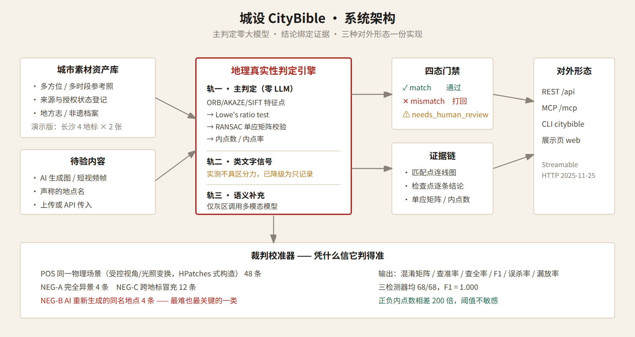
图 1 城设 CityBible 系统架构。主判定链路零大模型调用，结论绑定证据，三种对外形态共用一份实现。

5. 当前进展
事项 | 状态 | 可验证方式
地理真实性判定引擎 | 已完成 | engine/verify.py，可直接命令行运行
裁判校准体系 | 已完成 | eval/calibrate.py，一条命令复现全部指标
城市素材资产库（演示版） | 已完成 | 长沙 4 个地标，16 张素材，均为自有版权
后端服务 REST + MCP | 已完成 | server/，含 FastAPI 与标准库两种运行模式
命令行工具 CLI | 已完成 | cli/citybible.py
公网展示页 | 已完成 | http://47.119.112.225/citybible/
一键部署脚本 | 已完成 | deploy.sh，含端口自动避让与失败回滚
到店归因 | 架构已设计，未接数据 | 本阶段不展示

四、技术与产品概述

1. 核心技术 / 算法简介
（1）主判定：特征点匹配 + RANSAC 几何校验，零大模型。
流程为：对待验图与参考图分别提取局部特征点与描述子 → 暴力匹配后用 Lowe's ratio test （阈值 0.75）滤除区分度不足的匹配 → 用 RANSAC 估计单应矩阵（重投影阈值 5 像素，置信度 0.995）→ 统计几何自洽的内点数与内点率。RANSAC 这一步是关键：仅靠描述子相似度会被砖墙、瓦片、树叶等重复纹理产生大量误匹配，加上单应矩阵约束后，只有在几何上自洽的匹配才被计为内点。
（2）为什么不用 CLIP 余弦相似度——这是一次有依据的技术选型。
「这张图是不是岳麓书院」属于实例级识别（instance-level recognition），而非零样本分类。CLIP 图像 embedding 存在锥效应（cone effect）：任意两张自然图像的余弦值天然落在 0.5–0.9 的窄带内，绝对阈值失去区分意义；open_clip 官方讨论区关于「图库该如何设阈值」的提问至今为 Unanswered 状态。此外 CLIP 已知存在 typographic attack（arXiv:2103.10480）——在图像上贴一张写有目标名称的字条即可显著抬高相似度，而文旅场景中水印、店招、打卡贴纸极其常见。特征点匹配不存在这两个问题，且能够指出「哪里像」，这正是证据链所需要的。
（3）证据即产物。
每一条判定都携带：内点数、内点率、单应矩阵、逐条检查点结论，以及一张由 cv2.drawMatches 生成的匹配点连线图。产出不了证据的判定不允许写入结论。
（4）四态门禁，中间地带明确交人。
内点数高于通过阈值且内点率达标 → match；低于拒绝阈值 → mismatch；落在两者之间 → needs_human_review，不硬判；异常路径 → error 并记录原因，不使用随机值或默认值假装成功。

2. 产品形态与功能模块
模块 | 路径 | 说明
判定引擎 | engine/verify.py | 三种检测器可切换，参数全部外置
校准器 | eval/calibrate.py | 埋真值样本集 → 混淆矩阵与全部指标
素材资产库 | assets/ | 参考照、候选图、正样本变体与 manifest
REST 接口 | server/app.py | FastAPI，自动生成 OpenAPI 文档
标准库兜底服务 | server/simple_server.py | 无第三方依赖，装不上框架时仍可运行
MCP Server | server/core.py | Streamable HTTP，3 个 tool，供任意 Agent 调用
命令行工具 | cli/citybible.py | 断网与平台故障时的降级路径
展示页 | web/index.html | 单文件 33 KB，数据内联，无需后端即可打开
部署脚本 | deploy.sh | 端口自动避让、影响面比对、失败回滚

3. 当前开发阶段与完成情况
是否已有 Demo 或可验证原型：☑ 是 □ 否
可验证方式（三条独立路径，评委任选其一即可，均无需配置环境）：
路径一 打开 http://47.119.112.225/citybible/ ，免注册、预置示例数据，页面上四个验真用例的结论、内点数与证据图，全部由本仓库引擎真实跑出。
路径二 克隆仓库后执行 python3 eval/calibrate.py，可在本机完整复现下文全部指标。
路径三 执行 python3 cli/citybible.py verify <图片> --claim 岳麓书院，单张验真。
表 6 项目完成度对照（P0/P1/P2 三级自评）
等级 | 内容 | 状态
P0 必做 | 判定引擎 / 证据链 / 素材库 / 门禁四态 / 公网展示页 | 全部完成
P1 进阶 | 裁判校准体系 / 三检测器对比 / REST 接口 / 部署脚本与回滚 | 全部完成
P2 加分 | MCP Server / CLI / 标准库兜底运行模式 / 局限性实测与披露 | 全部完成
未完成 | 到店归因接真实数据 / 真实实拍参考库 / 专业 OCR 水印拦截 | 已列入后续工作

五、场景应用与产业价值

1. 目标应用场景
场景一 · 文旅内容发布前的验真门禁。文旅局或制作方在内容发布前批量过一遍门禁，地点不符的内容被拦下并给出证据，避免公开事故。
场景二 · 城市素材资产的沉淀与调用。把散落在多个部门的素材做一次结构化沉淀，此后节庆宣传、招商推介、非遗申报、研学课程等所有内容需求都从同一个库里取材。
场景三 · AI 生成内容的真实性标注。当 95% 的微短剧已有 AI 参与，「这段画面里的地点是真的吗」将成为平台与监管的共同需求。

2. 拟解决的行业问题
AI 内容生产的产能红利已经释放，但文旅内容的真实性没有任何一层保障。本项目用一个可复现、可解释、零大模型依赖的判定链路补上这一层，并把结论落在可审计的证据上，而不是一个无法追问的相似度分数。

3. 预期效果与价值
效率维度：
单次判定平均耗时 254 毫秒（2 核 CPU，ORB），可批量流水线处理。人工目检一张图并给出可追溯的判断依据，通常需要数分钟且不可复现。
质量维度：
在 68 条埋真值校准样本上，ORB / AKAZE / SIFT 三种检测器均取得查准率、查全率、F1 与准确率全部为 1.000 的结果，误杀率与漏放率均为 0。
成本维度：
主判定链路大模型调用次数为 0，单次判定的边际算力成本接近于零；整套系统可在 2 核 2G 无 GPU 的云服务器上运行，无需向量数据库。
安全与合规维度：
每一条打回结论都可追溯到具体的检查点与证据图，可用于对外申诉与复核，而不是一个无法解释的黑箱判断。
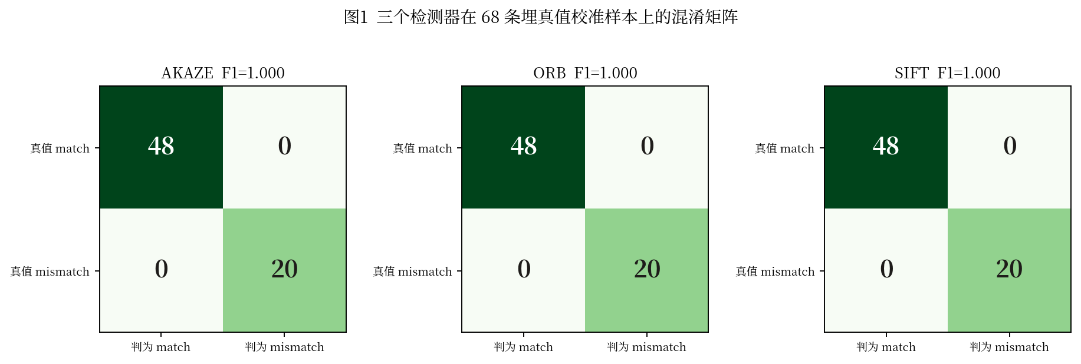
图 2 三种检测器在 68 条埋真值校准样本上的混淆矩阵，均为满分。
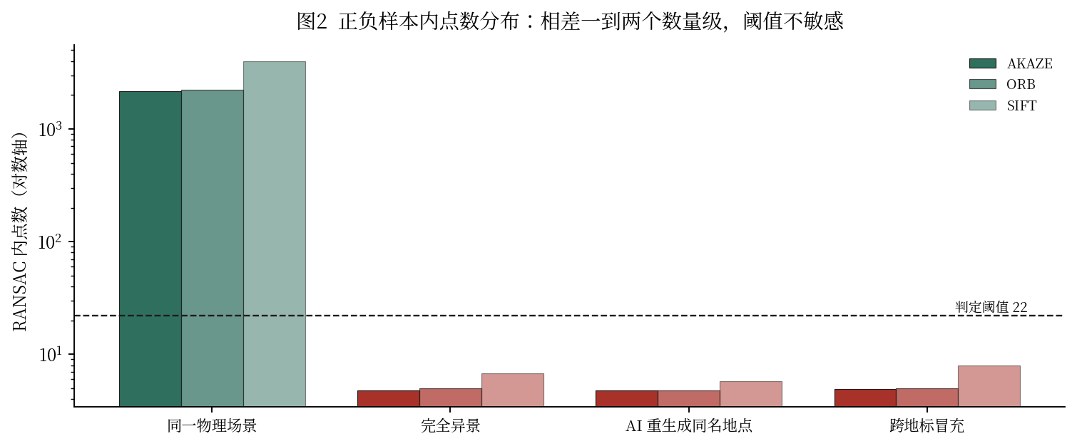
图 3 四类样本的内点数分布（对数轴）。正负样本相差一到两个数量级，说明阈值的选择并不精细——任何落在中间的阈值给出的结果都一样。
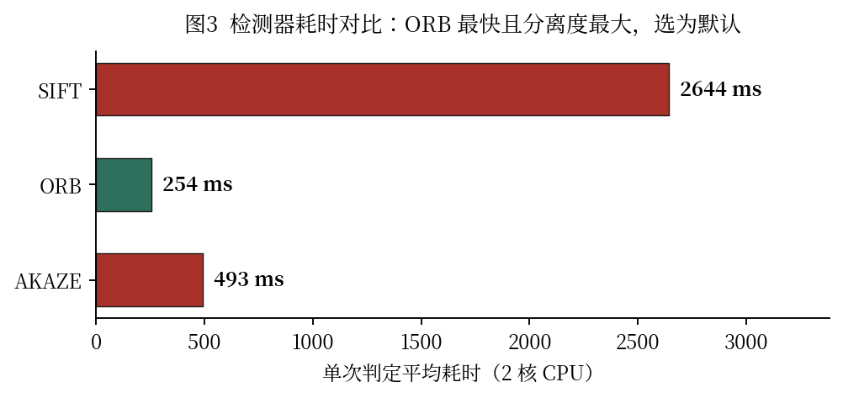
图 4 三种检测器的单次判定平均耗时对比。ORB 最快且分离度最大，选为默认。

4. 现有客户 / 试点 / 合作进展
当前无签约客户与试点，属实。本项目为独立开发的 Demo/MVP 阶段作品。
产业需求的客观依据：长沙马栏山视频文创产业园于 2025 年 10 月发布全国首个「马栏山微短剧智能服务平台」1.0 版，将备案时间从 1–3 个月压缩至 3–7 天；配套的「马栏山微短剧审核与全流程服务开放平台项目」（政府采购编号 MLSCG-20251005107）预算 5,037,742.76 元，中标金额 4,780,000 元。该采购证明微短剧内容服务平台已是真实且有明确预算的政府采购品类。本项目定位于其上游的内容生产与真实性验证环节，与既有平台的审核、译制、分发能力互补而非重复建设。

六、竞争优势
优势一 · 差异不在生成，在判定。
开源的一键短视频生成工具已相当成熟（如 MoneyPrinterTurbo，约 5.9 万 star，MIT 协议），「输入一句话输出一条视频」不再具备壁垒。本项目刻意不在生成环节竞争，生成层做成可插拔，差异集中在生成之后的验真与证据链。
优势二 · 主判定零大模型，因而可复现、可审计、成本恒定。
同一输入任意次运行结果完全一致，不受模型版本更新影响，也不产生按次计费的推理成本。这对需要留存审计记录的政府与机构客户是硬性要求。
优势三 · 证据是产物而非附加说明。
匹配点连线图是判定过程的天然副产物，不需要额外设计「解释模块」。相比之下，基于 embedding 相似度的方案只能给出一个数字，无法回答「哪里不像」。
优势四 · 校准报告随产品交付。
我们不仅提供判定能力，还提供「凭什么信这个判定」的量化答案——埋真值样本集、混淆矩阵、误杀率与漏放率，以及一条可复现全部指标的命令。
优势五 · 工程约束下的务实选型。
在 2 核 2G 无 GPU 的目标机型上，我们论证并放弃了向量数据库（Milvus 官方最低要求 8 GB 内存 / 4 核；Chroma 官方文档明确不推荐 2 GB 以下部署），改用 numpy 直接计算；同时提供标准库兜底运行模式，在无法安装 Web 框架的环境中仍可完整运行。
表 7 与两类替代方案的逐项对比
对比维度 | 通用 AIGC 生成工具 | 基于 CLIP 的相似度方案 | 城设 CityBible
能否判断地点真伪 | 不涉及 | 可给出相似度数值 | 可给出四态结论
能否指出哪里不像 | 不涉及 | 否 | 是（匹配点连线图）
结果是否可复现 | 否（生成有随机性） | 取决于模型版本 | 是（完全确定性）
阈值是否可稳定标定 | 不涉及 | 困难（锥效应） | 是（正负相差 200 倍）
能否抵抗贴字干扰 | 不涉及 | 已知存在攻击面 | 不受影响
2 核 2G 可否运行 | 多数不可 | 需 torch，勉强 | 可（内存 <300 MB）
单次判定成本 | 按次计费 | 按次计费 | 约等于零

七、Demo 验真用例实录
以下四个用例的判定结论、各项数值与证据图，全部由本仓库引擎真实跑出，未经修饰。完整逐条记录见 eval/calibration_report.json。
表 8 四个验真用例的判定结果
用例 | 声称地点 | 判定 | 内点数 | 耗时
同一地点·另一时段拍摄 | 岳麓书院 | 通过 MATCH | 2355 | 370 ms
AI 重新生成的「岳麓书院」 | 岳麓书院 | 打回 MISMATCH | 5 | 326 ms
张冠李戴·完全异景 | 天心阁 | 打回 MISMATCH | 5 | 251 ms
跨地标·拿甲地的实照冒充乙地 | 岳麓书院 | 打回 MISMATCH | 5 | 273 ms

最关键的一个用例：AI 重新生成的「岳麓书院」。
用同一段提示词再生成一次岳麓书院，人眼看着很像，但它在几何上是一座全新的建筑。系统给出的内点数为 5，与一个完全不相干的地点处在同一量级。这正是文旅内容必须验真的直接理由，也是本项目存在的根本原因。
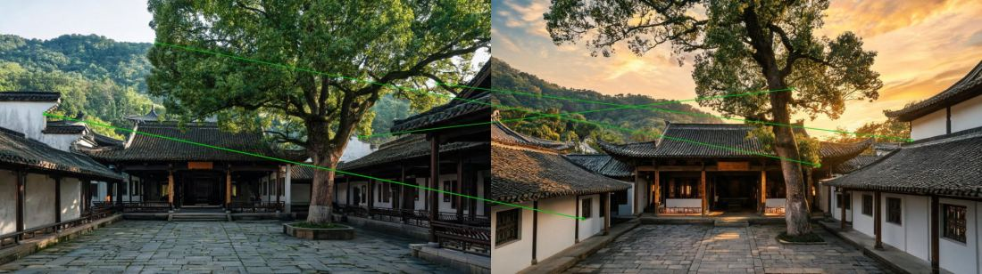
图 5 证据图（cv2.drawMatches 原始输出）。左为待验图，右为参考照，绿线为 RANSAC 内点。几乎不存在几何自洽的连线。
对照用例：同一地点、不同时段与角度的拍摄。
光线、视角与画质都变了，但建筑的物理结构点没有变，内点数达到 2355，与上一个用例相差约 471 倍。
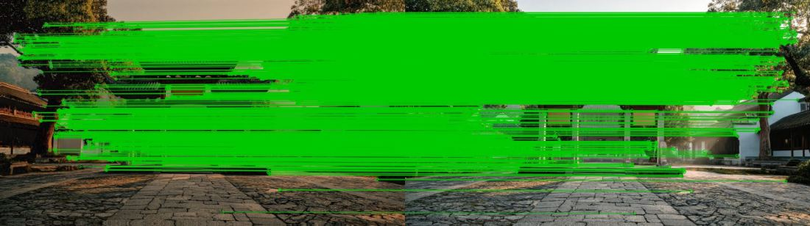
图 6 证据图。密集的绿色连线即为几何自洽的匹配点。

八、已知局限与后续工作
以下四条是实测中确实存在的问题，如实列出。
局限一 · 校准集的正样本是合成的，不是实拍。
正样本采用 HPatches / Oxford-Affine 数据集的标准构造法，在同一张底图上施加受控的视角与光照变换，几何对应关系是精确的。真实世界的二次拍摄更困难：不同相机、季节变化、人群遮挡、建筑改造都会降低内点数。因此本报告证明的是「方法在受控条件下分离度极大、阈值不敏感」，而不是「在真实实拍上准确率 100%」。后者需要真实多时段实拍数据。
局限二 · 类文字区域检测器不具备区分力，已主动降级。
原设计用该指标防御 typographic attack。实测结果：干净建筑照的类文字区域占比天然在0.1%–15.2% 之间（屋瓦、梁枋、栏杆的水平重复纹理被误判为文字行），而人工贴上打卡水印后仅从 4.08% 升至 9.12%，落在正常范围内部。该指标无法区分两者，因此我们将其从门禁降级为只记录不拦截的信息性信号，而不是保留一个会给出错误信心的功能。真正拦截水印需接入专业 OCR 接口。
局限三 · 系统只能验证参考库中已收录的地点。
参考库的方位与时段覆盖不足时，真实照片也可能被判为 mismatch。工程上唯一有效的提升手段是扩大覆盖：每个地点至少 4 方位 × 3 时段 × 2 季节。
局限四 · 到店归因尚未接入真实数据。
链路架构已设计，但本阶段没有真实核销数据，相关数字若展示即为占位。因此 Demo 中不展示归因看板，以免与真实跑出的判定结果混淆。
后续工作优先级：接入真实授权实拍素材扩充参考库 → 与文旅单位共建试点验证真实场景准确率 → 接入专业 OCR 补上水印拦截 → 打通到店归因数据源。

九、合规声明
事项 | 团队声明
数据合规 | ☑ 仅使用公开数据 ☑ 不涉及个人信息。演示素材全部由 AI 生成，不含任何第三方版权图片、不含可识别的自然人肖像。
模型与算法 | ☑ 调用第三方 API ☑ 开源模型并遵守协议。判定引擎基于 OpenCV（Apache-2.0）自行实现；素材生成调用火山方舟 Seedream 与 MiniMax，均为商业授权服务；主判定链路不依赖任何外部 API。
知识产权 | ☑ 无争议。代码为本人独立编写；未复制任何第三方项目代码。文档中引用的开源项目均注明出处与协议。
行业合规 | ☑ 内容版权。系统本身即用于降低文旅内容的真实性与版权风险；素材库设计中，来源与授权状态为一等字段。

补充说明：
1）演示素材来源：全部 16 张地标参考照与候选图由火山方舟 Seedream 5.0 生成，48 张正样本由这些底图经确定性几何与光度变换派生，变换参数与真值一并落盘，可完全复现。
2）密钥管理：仓库中仅提供 .env.example 模板，不含任何真实密钥；.env 已列入 .gitignore。
3）AI 辅助开发声明：本项目在开发过程中使用了 AI 编程工具辅助编码与文档撰写，全部代码经本人运行、核对与演示验证；文中所有数据均由仓库内脚本实际跑出，可复现。
4）对既有平台的态度：本项目明确不重复建设马栏山微短剧智能服务平台已提供的合规审核、多语种译制与多平台分发能力，定位于其上游的内容生产与真实性验证环节。

十、申报承诺
本人承诺所提交材料真实、准确、完整，不存在虚假申报、恶意抄袭、隐瞒重大争议等情形。理解后续阶段（夏令营、Demo 评审、决赛路演）将根据本表内容进行辅导与评审。

项目负责人签字：________________ 日期： 年 月 日

附录 · 可复核材料清单
材料 | 位置 | 如何核验
在线展示页 | http://47.119.112.225/citybible/ | 浏览器直接打开，免注册
判定引擎源码 | engine/verify.py | 约 380 行，含完整注释与选型论证
校准脚本与报告 | eval/calibrate.py, eval/calibration_report.json | 运行 python3 eval/calibrate.py 完整复现
68 条校准样本 | assets/ | 含 manifest 与变换参数，可逐条追溯
证据图 | assets/evidence/, web/media/ | cv2.drawMatches 原始输出
MCP Server | server/core.py | 3 个 tool，Streamable HTTP
命令行工具 | cli/citybible.py | citybible verify <图> --claim <地点>
部署脚本 | deploy.sh | 含端口避让、影响面比对与失败回滚
技术文档 | docs/交付总文档.md | 速览 → 价值 → 实现 → 可复核

本申报表中的全部数值（准确率、内点数、耗时、分离倍数）均由 eval/calibrate.py 于 2026-07-25 23:32:27 实际跑出，未经人工修改。

